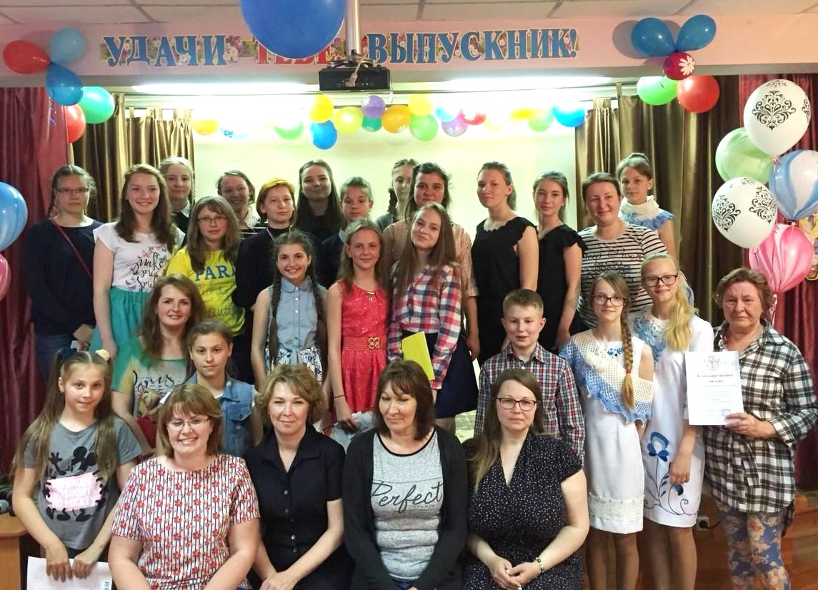
Выпускной бал «Города мастеров»
Ярко и трогательно прошёл 16 мая 2018 года выпускной вечер в Центре детского и юношеского творчества. Вместе с ведущими праздника, выпускники прошлись по улочкам «Города мастеров», заглянули в мастерские и цеха (детские объединения), где они учились любимому ремеслу.
Демонстрируя свои работы на конкурсах и выставках разного уровня, выпускники Центра принесли добрую славу и признание не только коллективам, в которых они занимались, педагогам, у которых обучались, но и учреждению в целом. Следуя традициям города мастеров, в этот вечер на площади собрались выпускники коллективов. А значит, мастериц и умельцев, юных художников и вокалистов стало еще больше! С поздравлением и добрыми пожеланиями выступил директор ЦДЮТ Т. В. Матвеева. Много тёплых, душевных слов было сказано Татьяной Владимировной в адрес выпускников и их родителей. Отрадно выпускать в большую жизнь столько талантов! И, одновременно, тяжело расставаться с ними!
Затем наступил самый главный и волнительный момент выпускного вечера – вручение удостоверений и свидетельств об окончании обучения по дополнительным общеразвивающим программам. К выпускному вечеру каждый коллектив подготовил свой подарок. Ребята изостудии «Акварелька» (педагог Н. К. Антонова) показали коллекцию одежды «Зимний сон», отшитую по эскизам выпускников в стиле «Гжель». С песней «Мы вместе» выступили выпускники коллектива «Прима» (педагог А. С. Супряга). Творческую мастерскую «Азбука шитья» (педагог О. В. Каширина) представила Алина Борисян с моно-костюмом «ЗаМУРчательное настроение». Выпускницы коллектива «Мастерица» и их педагог М. А. Дмитриева подарили гостям праздника пожелания в шуточной стихотворной форме.
На сцене выступали не только выпускники ЦДЮТ, но и их смена. Прозвучали песни в исполнении солистов коллектива «ДоМиСолька» (педагог И. В. Томас) Даниила Погожего, Валерии Громовой и Валерии Ежовой, которые очень тепло были встречены гостями. А так же юные актеры из коллектива «Буратино» (педагог Н. И. Бондарева) показали небольшую зарисовку «Город мастеров».
В знак благодарности своим наставникам выпускники подарили цветы. Очень приятным и волнительным оказался момент вручения благодарственных писем родителям наших выпускников. Т. В. Матвеева и методист Центра Е. В. Жорникова нашли много добрых слов в адрес тех, кто привил своим детям любовь к красоте, помогал им все годы обучения и советом, и своей родительской поддержкой. В ответном слове от родителей выразила благодарность педагогическому коллективу и всем сотрудникам ЦДЮТ бабушка Екатерины Сапровой, выпускницы коллектива «Акварелька». В конце праздничного мероприятия - традиционное фото на память.

Заведующий художественным отделом МОУ ДО «ЦДЮТ»
Н. И. Бондарева

